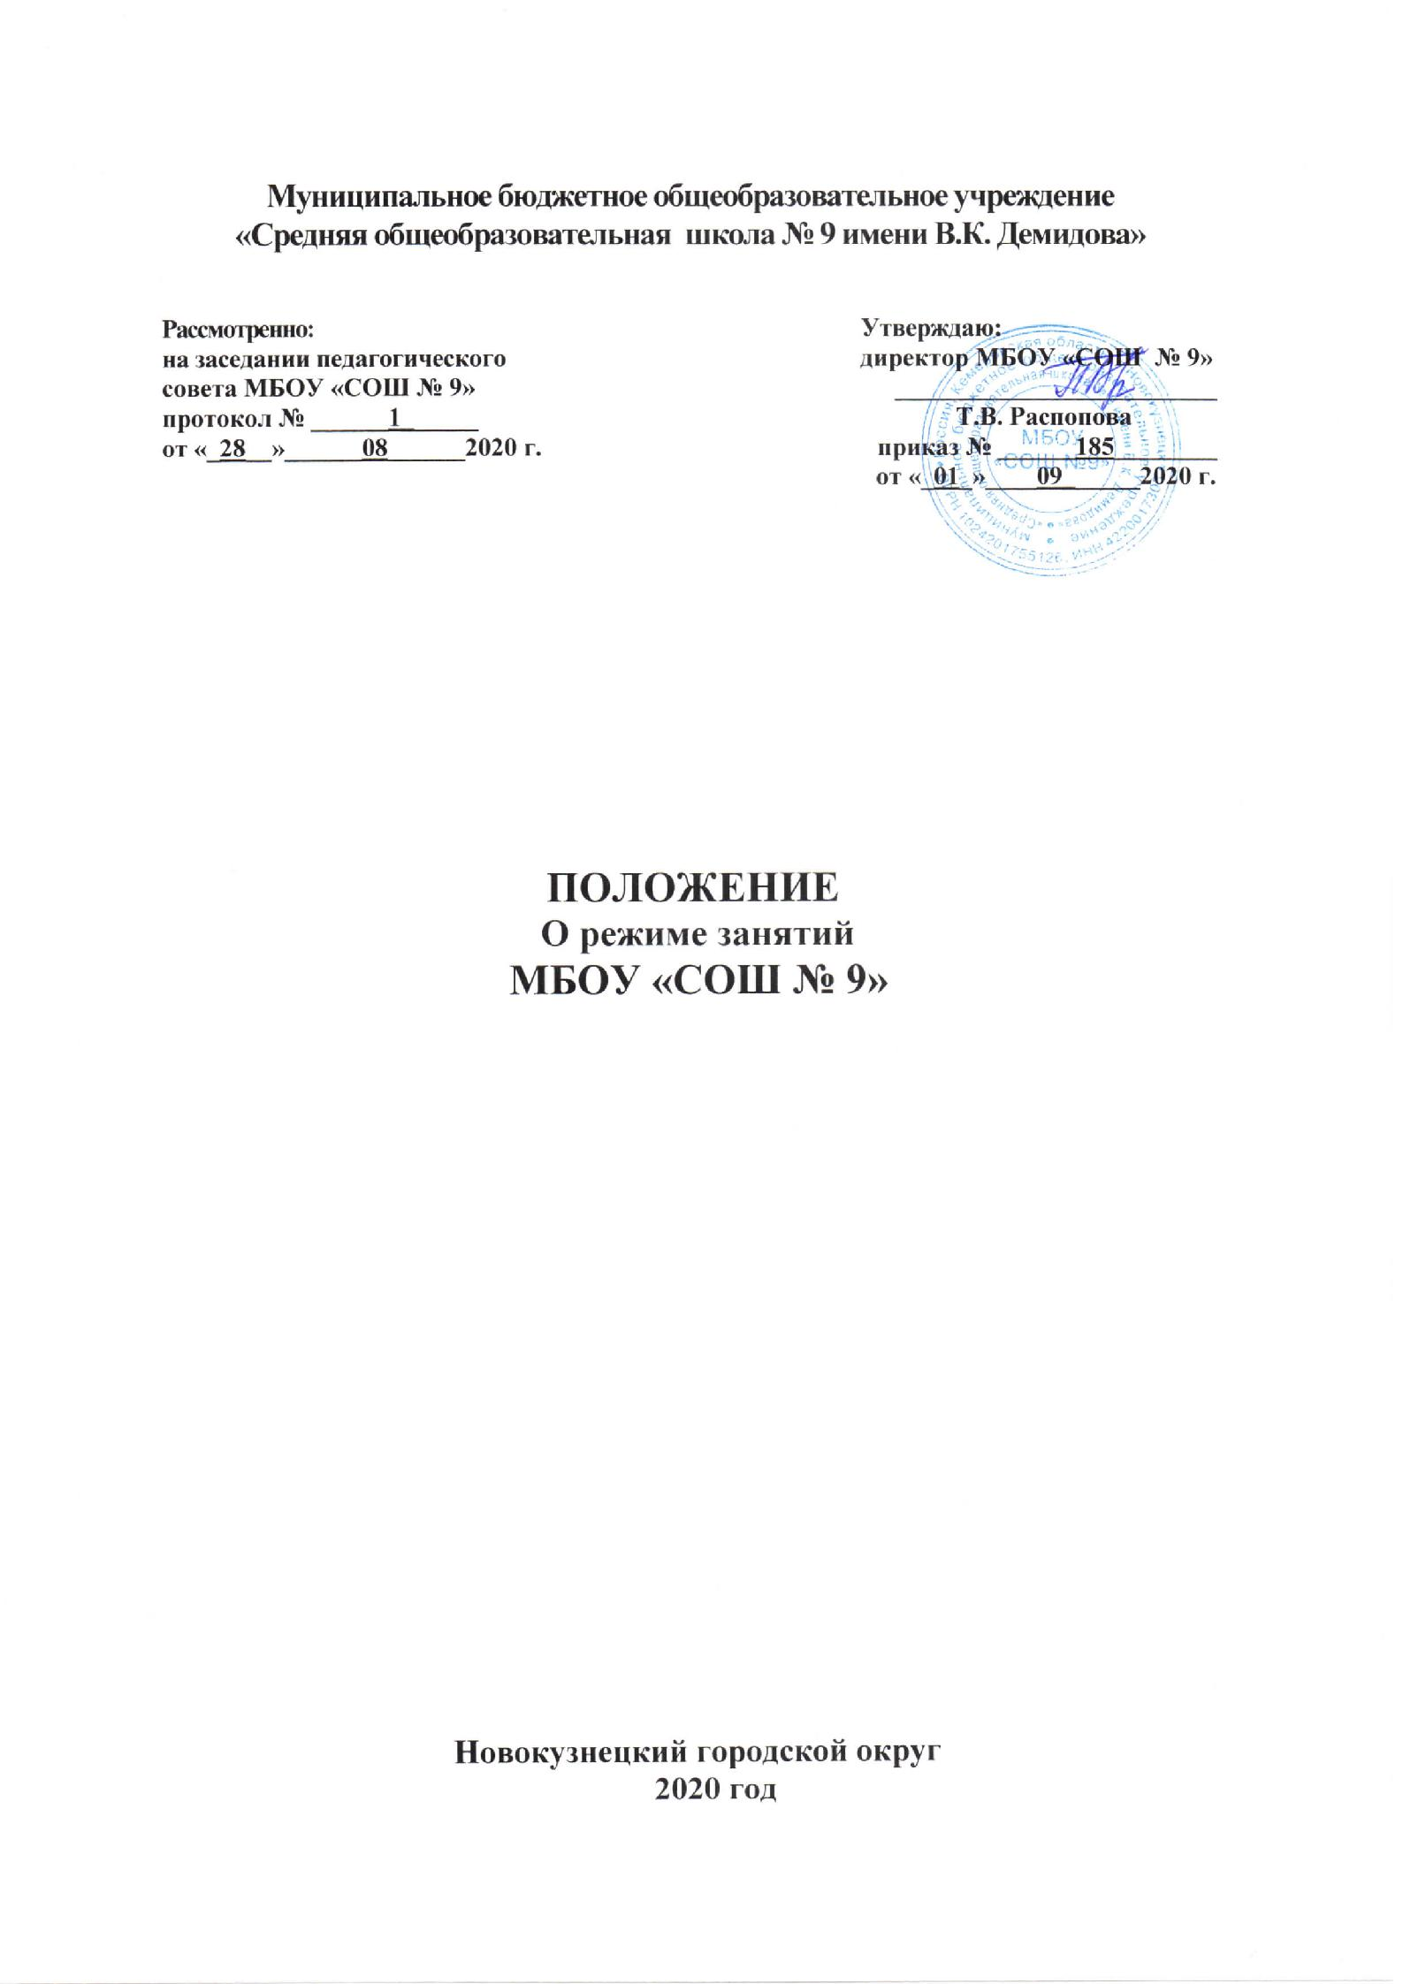

**Положение о режиме занятий**

1. **Общие положения**
   1. Настоящее Положение составлено в соответствии с

- Федеральным законом от 29 декабря 2012 г. № 273-ФЗ «Об образовании в Российской Федерации» (ч.2 ст.30);

- Постановлением Главного государственного санитарного врача РФ от 29.12.2010 г. № 189 «Об утверждении СанПиН 2.4.2.2821-10 «Санитарно-эпидемиологические требования к условиям и организации обучения в общеобразовательных учреждениях»;

- Постановлением Главного государственного санитарного врача РФ от 24.11.2015 г. № 81 «О внесении изменений № 3 в СанПиН 2.4.2.2821-10

«Санитарно-эпидемиологические требования к условиям и организации обучения в общеобразовательных учреждениях»;

- Устава МБОУ «СОШ №9»

1.2. Настоящее Положение определяет гигиенические требования к режиму образовательной деятельности школы.

1.3. Настоящее положение регламентирует функционирование школы в период организации образовательной деятельности, каникул, летнего отдыха

* оздоровления обучающихся, а также график посещения школы участниками образовательных отношений и иными лицами.

1. **Цели и задачи**

2.1. Упорядочение учебной деятельности в соответствии с нормативно-правовыми документами;

2.2.Обеспечение конституционных прав обучающихся на образование и здоровьесбережение.

**3. Гигиенические требования к режиму образовательного процесса**

3.1. Получение начального общего образования начинается по достижении детьми возраста 6 лет и 6 месяцев при отсутствии противопоказаний по состоянию здоровья, но не позднее достижения ими 8 лет. По заявлению родителей (законных представителей) детей учредитель вправе разрешить прием детей на обучение по образовательным программам начального общего образования в более раннем или более позднем возрасте.

Наполняемость классов по СанПиН определяется из расчета соблюдения нормы площади на одного обучающегося.

3.2. МБОУ «СОШ №9» самостоятельно разрабатывает и утверждает приказом директора календарный учебный график на учебный год.

3.3. Учебный год в школе начинается 1 сентября, если этот день приходится на выходной (нерабочий день), то учебный год начинается а первый следующий за ним рабочий день.Учебный год делится на четверти (для 1-9 классов), и учебные полугодия (для 10 -11 класса).

Учебный год заканчивается:

1 классы – 25 мая

2-4 классы – 31мая

3.4. Учебные занятия начинаются в 8.15. Проведение нулевых уроков не допускается, обучение в 2 смены.

3.5. МБОУ «СОШ № 9» устанавливает пятидневную учебную неделю.

Продолжительность учебного года в 1-х классах - 33 недели, во 2-8-х, 10 классах – 34 недели, в 9, 11 классах – 33 недели. Продолжительность каникул и сроки их проведения определены в календарном учебном графике.

Количество часов, отведенных на освоение обучающимися учебного плана общеобразовательного учреждения не должно в совокупности превышать величину недельной образовательной нагрузки.

Величину недельной образовательной нагрузки (количество учебных занятий), реализуемую через урочную и внеурочную деятельность, определяют в соответствии с таблицей 1.

**Таблица 1**

**Гигиенические требования к максимальным величинам недельной образовательной нагрузки**

|  |  |  |  |  |
| --- | --- | --- | --- | --- |
|  |  | Максимально допустимая недельная нагрузка в академических | | |
| Классы |  | часах | |  |
|  |  | при 6-дневной неделе, не более |  | при 5-дневной неделе, не более |
| 1 |  | - |  | 21 |
| 2-4 |  | - |  | 23 |
| 5 |  | - |  | 29 |
| 6 |  | - |  | 30 |
| 7 |  | - |  | 32 |
| 8-9 |  | - |  | 33 |
| 10-11 |  | - |  | 34 |
| Организация профильного обучения в 10 - 11 классах не должна приводить к | | | | |
| увеличению | образовательной нагрузки. Выбору | | | профиля обучения должна |

предшествовать профориентационная работа.

3.6. Образовательную недельную нагрузку распределяется в течение учебной недели. При этом объем максимальной допустимой нагрузки в течение дня должен составлять:

* для обучающихся 1-х классов - не превышает 4 уроков в 1 день, в неделю не более 5 уроков, за счет урока физической культуры;
* для обучающихся 2-4 классов - не более 5 уроков, и один раз в неделю 6 уроков за счет урока физической культуры при 6-ти дневной учебной неделе;
* для обучающихся 5-6 классов - не более 6 уроков;
* для обучающихся 7-11 классов - не более 7 уроков.

Расписание уроков составлено отдельно для обязательных и внеурочных занятий. Между началом внеурочный занятий и последним уроком имеется перерыв продолжительностью не менее 45 минут.

3.7. Расписание уроков составлены с учетом дневной и недельной умственной работоспособности обучающихся и шкалой трудности учебных предметов.

3.8. При составлении расписания уроков чередуются различные по сложности предметы в течение дня и недели:

2

- для обучающихся начального общего образования основные предметы (математика, русский и иностранный язык, окружающий мир, информатика) чередуются уроками музыки, изобразительного искусства, технологии, физической культуры;

* + для обучающихся основного общего и среднего общего образования предметы естественно - математического профиля чередуются с гуманитарными предметами.

Для обучающихся 1 классов наиболее трудные предметы проводится на 2 уроке; 2-4 классов - 2-3 уроках; для обучающихся 5-11-х классов на 2-4 уроках.

В начальных классах сдвоенные уроки не проводятся.

3.9. Продолжительность урока (академический час) во всех классах - 45 минут, за исключением 1 класса, в котором продолжительность регламентируется пунктом 10.10. СанПиН 2.4.2.2821-10 (пункт 2.10. настоящего Положения).

Плотность учебной работы обучающихся на уроках по основным предметам составляет 60- 80 %.

3.10.Обучение в 1-м классе осуществляется с соблюдением следующих дополнительных требований:

- учебные занятия проводятся по 5-дневной учебной неделе и только в первую смену;

- использование «ступенчатого» режима обучения в первом полугодии (в сентябре, октябре - по 3 урока в день по 35 минут каждый, в ноябре-декабре - по 4 урока по 35 минут каждый; январь - май - по 4 урока по 40 минут каждый); -рекомендуется организация в середине учебного дня динамической паузы продолжительностью не менее 40 минут;

- обучение проводится без балльного оценивания знаний обучающихся и домашних

заданий;

- дополнительные недельные каникулы в середине третьей четверти при традиционном режиме обучении.

3.11. Для предупреждения переутомления и сохранения оптимального уровня работоспособности в течение недели обучающиеся имеют облегченный учебный день в четверг или пятницу.

3.12. Продолжительность перемен между уроками составляет

**Первая смена**

|  |  |  |
| --- | --- | --- |
|  | Время проведения урока | Продолжительность перемены |
| 1 урок | 8.15-9.00 | 10 |
| 2 урок | 9.10-9.55 | 20 |
| 3 урок | 10.15-11.00 | 20 |
| 4 урок | 11.20-12.05 | 10 |
| 5 урок | 12.15-13.00 | 10 |
| 6 урок | 13.10-13.55 | 10 |

**Вторая смена**

|  |  |  |
| --- | --- | --- |
|  | Время проведения урока | Продолжительность перемены |
| 1 урок | 14.25-15.10 | 10 |
| 2 урок | 15.20-16.05 | 20 |
| 3 урок | 16.25-17.10 | 20 |
| 4 урок | 17.30-18.15 | 10 |
| 5 урок | 18.25.-19.10 | 10 |
| 6 урок | 19.20-20.05 |  |

**Первые классы**

**(первое полугодие)**

|  |  |  |
| --- | --- | --- |
|  | Время проведения урока | Продолжительность перемены |
| 1 урок | 8.15-8.50 | 10 |
| 2 урок | 9.00-9.35 |  |
| Динамическая пауза | 9.35 – 10.15 | 40 |
| 3 урок | 10.15-10.50 | 20 |
| 4 урок | 11.10-11.45 |  |

**Первые классы**

**(второе полугодие)**

|  |  |  |
| --- | --- | --- |
|  | Время проведения урока | Продолжительность перемены |
| 1 урок | 8.15-9.00 | 10 |
| 2 урок | 9.10-9.55 |  |
| Динамическая пауза | 9.55 – 10.35 | 40 |
| 3 урок | 10.35-11.20 | 20 |
| 4 урок | 11.40 - 12.25 | 30 |

3.13. Использование в учебном процессе инновационных образовательных программ

технологий, расписаний занятий, режимов обучения возможно при отсутствии их неблагоприятного влияния на функциональное состояние и здоровье обучающихся.

3.14. С целью профилактики утомления, нарушения осанки и зрения обучающихся на уроках проводится физкультминутки и гимнастику для глаз.

3.15. Необходимо чередовать во время урока различные виды учебной деятельности (за исключением контрольных работ). Средняя непрерывная продолжительность различных видов учебной деятельности обучающихся (чтение с бумажного носителя, письмо, слушание, опрос и т.п.) в 1-4 классах не должна превышать 7-10 минут, в 5-11 классах - 10-15 минут.

Продолжительность непрерывного использования в образовательном процессе технических средств обучения устанавливается согласно таблице 2.

3

**Таблица 2**

**Продолжительность непрерывного применения технических средств обучения**

**на уроках**

|  |  |  |  |  |  |  |
| --- | --- | --- | --- | --- | --- | --- |
| Классы |  | Непрерывная длительность (мин.), не более | | |  |  |
|  |  |  |  |  |  |  |
|  | Просмотр | Просмотр | Просмотр | Работа с | Прослушивание | Прослушивание |
|  | статических | телепередач | динамических | изображением | аудиозаписи | аудиозаписи в |
|  | изображений |  | изображений | на |  | наушниках |
|  | на учебных |  | на экранах | индивидуальном |  |  |
|  | досках и |  | отраженного | мониторе |  |  |
|  | экранах |  | свечения | компьютера и |  |  |
|  | отраженного |  |  | клавиатурой |  |  |
|  | свечения |  |  |  |  |  |
|  |  |  |  |  |  |  |
| 1 - 2 | 10 | 15 | 15 | 15 | 20 | 10 |
|  |  |  |  |  |  |  |
| 3 - 4 | 15 | 20 | 20 | 15 | 20 | 15 |
|  |  |  |  |  |  |  |
| 5 - 7 | 20 | 25 | 25 | 20 | 25 | 20 |
|  |  |  |  |  |  |  |
| 8-11 | 25 | 30 | 30 | 25 | 25 | 25 |
|  |  |  |  |  |  |  |

После использования технических средств обучения, связанных со зрительной нагрузкой, проводится комплекс упражнений для профилактики утомления глаз, а в конце урока - физические упражнения для профилактики общего утомления.

3.16. Режим обучения и организации работы кабинетов с использованием компьютерной техники соответствует гигиеническим требованиям к Персональным электронно-вычислительным машинам и организации работы на них.

3.17. Для удовлетворения биологической потребности в движении не зависимо от возраста обучающихся проводится не менее 3-х уроков физической культуры в неделю, предусмотренных в объеме максимально допустимой недельной нагрузки. Заменять уроки физической культуры другими предметами не допускается. Двигательная активность обучающихся, помимо уроков физической культуры в образовательном процессе обеспечивается за счет: - физкультминуток;

* организованных подвижных игр на переменах;

- внеклассных спортивных занятий и соревнований, общешкольных спортивных мероприятий, дней здоровья; -самостоятельных занятий физической культурой в секциях.

3.18. Спортивные нагрузки на занятиях физической культурой, соревнованиях, внеурочных занятиях спортивного профиля, при проведении динамического или спортивного часа соответствуют возрасту, состоянию здоровья и физической подготовленности обучающихся, а также метеоусловиям (если они организованы на открытом воздухе).

Распределение обучающихся на основную, подготовительную и специальную группы, для участия в физкультурно-оздоровительных и спортивно-массовых мероприятиях, проводит врач с учетом их состояния здоровья (или на основании справок об их здоровье).

Обучающимся основной физкультурной группы разрешается участие во всех физкультурно-оздоровительных мероприятиях в соответствии с их возрастом.

* + - обучающимися подготовительной и специальной групп физкультурно-оздоровительная работа проводится с учетом заключения врача.

Обучающиеся, отнесенные по состоянию здоровья к подготовительной и специальной группам, занимаются физической культурой со снижением физической нагрузки.

4

Уроки физической культуры проводится на открытом воздухе. Возможность проведения занятий физической культурой на открытом воздухе, а также подвижных игр, определяется по совокупности показателей метеоусловий (температуры, относительной влажности и скорости движения воздуха) по климатическим зонам. В дождливые, ветреные и морозные дни занятия физической культурой проводятся в зале.

3.19.Моторная плотность занятий физической культурой составляет не менее 70%.

* тестированию физической подготовленности, участию в соревнованиях и туристских походов обучающихся допускают с разрешения медицинского работника.

3.20. Все работы в мастерских и кабинетах технического и обслуживающего труда обучающиеся выполняют в специальной одежде (халат, фартук, берет, косынка). При выполнении работ, создающих угрозу повреждения глаз, используют защитные очки.

3.21. При организации практики и занятий общественно-полезным трудом обучающихся, предусмотренными образовательной программой, связанными с большой физической нагрузкой (переноска и передвижение тяжестей), необходимо руководствоваться санитарно-эпидемиологическими требованиями к безопасности условий труда работников, не достигших 18летнего возраста.

3.22. Не допускается привлечение обучающихся к работам с вредными или опасными условиями труда, при выполнении которых запрещается применение труда, лиц моложе 18-ти лет, а также к уборке санитарных узлов и мест общего пользования, мытью окон и светильников, уборке снега с крыш и другим аналогичным работам.

3.23. Внеурочная деятельность учитывает возрастные особенности обучающихся, обеспечивает баланс между двигательно-активными и статическими занятиями, и организована в соответствии с санитарно-эпидемиологическими требованиями.

3.24. Объем домашних заданий (по всем предметам) должен быть таким, чтобы затраты времени на его выполнение не превышали (в астрономических часах): во 2-3 классах - 1,5 ч, в 4-5 классах - 2 ч, в 6-8 классах - 2,5 ч, в 9-11 классах - до 3,5 ч.

**4. Организация учебной деятельности**

4.1 .Дежурство по школе педагогов, классных коллективов и их классных руководителей осуществляются в соответствии с графиком дежурств, составленным заместителем директора по воспитательной работе в начале учебного года, согласованным с профсоюзным комитетом школы и утвержденным директором школы.

4.2. Время начала работы каждого учителя – за 15 минут до начала своего первого урока. Дежурство учителей по школе начинается за 30 минут до начала учебных занятий и заканчивается через 30 минут после окончания

последнего урока и осуществляется в соответствии с должностной инструкцией дежурного учителя и Правилами трудового распорядка.

4.3. Организацию образовательной деятельности осуществляют учителя, педагоги и специалисты в соответствии с перечнем обязанностей, установленных «Должностной инструкцией».

4.4. .Учителям категорически запрещается впускать в класс посторонних лиц без предварительного разрешения директора школы, а в случае его отсутствия - дежурного администратора.

4.5.Ответственному за пропускной режим школы категорически запрещается впускать в здание школы посторонних (иных) лиц без предварительного разрешения. К иным лицам относятся: представители общественности, другие лица, не являющиеся участниками образовательных отношений.

4.6. .Педагогам категорически запрещается вести прием родителей во время уроков. Встречи педагогов и родителей обучающихся осуществляются после уроков педагога по предварительной договоренности и согласованию с директором школы.

4.7. Категорически запрещается отпускать учеников с уроков на различные мероприятия (репетиции, соревнования) без разрешения администрации школы.

4.8. Категорически запрещается удаление учащихся из класса, моральное или физическое воздействие на учащихся.

4.9.Категорически запрещается выставление итоговых оценок или их изменение после даты, указанной в распоряжении об окончании четверти. Перенос аттестации по уважительным причинам может быть разрешен

только по заявлению родителей (законных представителей несовершеннолетних) учащихся.

4.10.Категорически запрещается производить замену уроков по договоренности между учителями без разрешения администрации школы.

**5.Заключительные положения**

5.1. Настоящее Положение вступает в силу с момента его утверждения приказом директора МБОУ «СОШ № 9» и действует до его отмены в установленном порядке.